Научно-практическая конференция «Поиск»

Фронтовой путь
Остроумова Николая Николаевича

Автор: Яковлева Анастасия,
ученица 6 класса,
МОУ Казанская СОШ
Руководитель:НН Барнёва

2010

В этом году наша Родина праздновала юбилей Победы в Великой Отечественной войне. Грустно сознавать, что пройдет еще десяток-другой лет, и не останется в живых никого из тех, кто спас мир от фашизма. Не было семьи в стране, которая не ощутила на себе горечь утраты близких и гордость за то, что внесли свой вклад в Победу над врагом. Есть такие герои и в моей семье: прадед – Остроумов Николай Николаевич, его брат – Остроумов Пётр Николаевич.
Цель работы : изучить фронтовой путь прадеда Остроумова Николая Николаевича.
Задачи: изучить домашний архив; опросить родственников, изучить литературу по данному периоду.
Методы исследования: опрос, анализ документов.
Предмет исследования: Великая Отечественная война.
Объект исследования: фронтовой путь прадеда.
Сейчас его уже нет в живых. В память о войне дедушка оставил для своих детей, внуков и правнуков дневники, где рассказал о том, как он воевал, что он думал о войне, о своей Родине и о своем времени. Прадедушка считал, что его воспоминания помогут сохранить истинное представление о войне .
Родился остроумов Николай 6 декабря 1922г. в Вологодской области [приложение № 1]. В 1930г переехали в Ларихинский район Тюменской области, где он в 1930 г пошел в школу. Школа учила не только знаниям, но и ростила патриотов своей Родины. «Нас воспитывали на делах и героических подвигах во имя революции, Чапаева, Котовского, Павки Корчагина и сотен других». После окончания школы дедушка поступает в Слуцко-Павловский торговый техникум Ленинградской области. [приложение № 2]
В годы учёбы прадед окончил курсы:
1) ГТО- готов к трудовой обороне
2)ГСО- готов к санитарной обороне
3)ГВХО - готов к противовоздушной и химической обороне
4) Ворошиловский стрелок
5)курсы сан6инструкторов
6)прошёл военную подготовку.
24 июня 1941г. прадедушка получил диплом об окончании техникума по специальности бухгалтер.
- 1941 год изменил и разрушил планы миллионов людей.
Из записей прадедушки:
«Со дня нападения фашистской Германии 22 июня 1941г. мы просим военкомат призвать нас в армию, но только 21 июля военкомат направляет нас в училище для экстренной подготовки командного состава. Окончив к концу 1941г. училище (звание лейтенант) отправляют на Юго -Западный фронт, где в первых числах января 1942г. получил саперный взвод и избран комсоргом взвода, выпускаем боевые листки и молнии , воспитываем патриотизм и преданность Родине.
Юго-Западный фронт первого формирования:
Юго-Западный фронт первого формирования образован на юго-западном направлении 22 июня 1941 г. В ходе приграничных сражений 1941 г. войска фронта отражали удары превосходящих сил немецкой группы армий «Юг» на юго-западных границах страны, нанесли противнику урон в танковом сражении под Дубно, Луцком, Ровно и задержали его продвижение. В середине июля они остановили врага под Киевом, а во второй половине июля — начале августа во взаимодействии с Южным фронтом сорвали его попытку разгромить советские войска на Правобережной Украине.
В сентябре-ноябре 1941 г. войска Юго-Западного фронта под ударами превосходящих сил противника отошли на рубеж восточнее Курска, Харькова, Изюма. В декабре фронт «силами правого крыла провел Елецкую операцию, а в январе 1942 г. совместно с войсками Южного фронта- Барвенково-Лозовскую операцию и, продвинувшись на 100 км, овладел крупным плацдармом на правом берегу Северского Донца».
В декабре 1941 фронт силами правого крыла провел Елецкую операцию, а в январе 1942 совместно с войсками Южного фронта — Барвенково-Лозовскую операцию и, продвинувшись на 100 км, овладел крупным плацдармом на правом берегу Северского Донца. В развернувшемся в конце мая 1942 сражении, известном, как битва под Харьковом 1942, войска фронта попали в окружение и понесли тяжелые потери.
12 июля 1942 года Юго-Западный фронт расформирован. Действовавшие в его составе 9, 28, 29 и 57-я армии были переданы Южному фронту, а 21-я армия и 8-я воздушная армия — Сталинградскому фронту.
12 июля 1942 г. на основании директивы Ставки ВГК от 12 июля 1942 г. Юго-Западный фронт расформирован. Действовавшие в его составе 9, 28, 29 и 57-я армии были переданы Южному фронту, а 21-я армия и 8-я воздушная армия — Сталинградскому фронту.
Командующие: генерал-полковник Кирпонос М.П. (июнь-сентябрь 1941 г.); Маршал Советского Союза Тимошенко С.К. (сентябрь-декабрь 1941 г. и апрель-июль 1942 г.), генерал-лейтенант Костенко Ф.Я. (декабрь 1941 г. — апрель 1942 г.).
«Участвуем в боях местного значения, минируем и разминируем, ведем всякие саперные дела.
Весна 1942 г под Белгородом стояла ранняя, тёплая, солнечная. Меня вызвал майор и дал прика заминировать железную дорогу Белгород-Курск в километрах 15 севернее Белгорода.
Наблюдение за передним краем немецкой обороны вели в бинокль с чердака дома деревни Киселёво. В двухстах метрах от неё начинается пойма реки Северный Донец. Глубина немецкой обороны скрыта высоким берегом. Вот здесь и можно пройти в тыл врага.
Сдали комиссару батальона партийные и комсомольские билеты.
Вошли в пойму. Идём цепочкой, почти по пояс в воде. Потом миновали первый овраг, дальше по-пластунски. Вот уже и второй овраг с мелколесьем. Слева в лесочке слышим музыку - играет патефон: развлекаются немцы в дзоте. Группа подрывников у рельсов. Заложен заряд взрывчатки. Вражеский эшелон взлетит на воздух.
В июне ходим в тыл врага минировать железную и шоссейную дорогу (близ Белгорода). 29 июня попадаем в окружение( в районе Керчи Белгородской обл.) и в течении 3-х дней выходим из окружения. В эти дни убил немецкого мотоциклиста и взял в плен немецкого офицера-ветврача.
В июле-августе 1942г (район города Серафимович Сталинградский фронт) укрепляем и держим оборону. Знакомимся с приказом ставки: «Ни шагу назад».
8 августа 1942г был тяжело ранен и до апреля 1943г. лежал в госпитале, после чего признан негодным и отправлен в Алтайский райвоенкомат для работы военруком школы».
Сталинградский фронт образован 12 июля 1942 года на базе полевого управления войск Юго-Западного фронта под командованием Маршала Советского Союза С. К. Тимошенко.

Командующие армией
Маршал Советского Союза С. К. Тимошенко
Генерал-лейтенант В. Н. Гордов
Генерал-полковник А. И. Ерёменко
Перед Сталинградским фронтом стояла задача, обороняясь в полосе шириной 520 км, остановить дальнейшее продвижение противника. В начальный период оборонительных действий под Сталинградом противник превосходил советские войска по личному составу в 1,7 раза, по артиллерии и танкам в 1,3 раза, по количеству самолетов — более чем в 2 раза.
В связи с прорывом немецкими войсками советского фронта на юго-западном направлении Сталинградский фронт получил задачу остановить противника, не допустить его к Волге, прочно оборонять рубеж по р. Дон.
17 июля 1942 г. авангард 6-ой немецкой армии встретились с передовыми отрядами 62-й и 64-й армий, выдвинутыми на дальние подступы к Сталинграду.
Бои передовых отрядов явились началом Сталинградской битвы 1942—1943 гг. После 6 дней боев на этом рубеже противник вынужден был развернуть часть главных сил 6-ой армии. Через две недели с кавказского направления на сталинградское была перенацелена 4-ая немецкая танковая армия.
«В связи с возросшей шириной полосы обороны (около 800 км) фронт 7 августа 1942 г. разделен на Сталинградский (63, 21, 62-я армии, 4-я танковая, 16-я воздушная армии) и Юго-Восточный, а 10 августа Сталинградский фронт подчинен командующему войсками Юго-Восточного фронта. Директивой от 28 сентября 1942 г. Ставка ВГК упразднила единое командование Юго-Восточного и Сталинградского фронтов и 30 сентября 1942 г. переименовала Сталинградский фронт в Донской, а Юго-Восточный — в Сталинградский».
Июль 1942 г. Ударные группировки врага рвутся к Волге. Противник вышел в большую излучину Дона. Влившиеся в первых числах августа 1942 г. в состав 21-й армии 87, 96, 98-я дальневосточные стрелковые дивизии сразу вступают в тяжелые оборонительные бои с превосходящими силами врага, а затем в составе 62-й армии участвуют в боях за Сталинград.
Разгром гитлеровских полчищ ,под Сталинградом явился решающим событием Великой Отечественной и всей второй мировой войны. Эта битва началась 17 июля 1942 г. и продолжалась до 2 февраля 1943 г. Враг был измотан и обескровлен в оборонительных боях, а затем разгромлен. Армии фашистского блока потеряли одну четвертую часть всех своих сил, действовавших на советско-германском фронте.
«В первых числах мая прибыл на Брянский фронт, приняв взвод . Снова фронтовые дела саперов.
12 июля 1943г в полночь переплавляемся через реку Оку, разминируем передний край и режем проволочные заграждения, делаем 6 проходов в немецкой обороне. С утра началось наше контрнаступление на Орловско-Курской дуге. Наступаем на Орел.
Историческая справка: Курская битва (5 июля 1943 — 23 августа 1943), также известна как Битва на Курской дуге. В советской и российской историографии принято разделять сражение на три части: Курскую оборонительную операцию (5—23 июля); и наступательные операции: Орловскую (12 июля— 18 августа) и Белгородско-Харьковскую (3—23 августа).
В ходе зимнего наступления Красной армии и последовавшего контрнаступления вермахта на Восточной Украине в центре советско-германского фронта образовался выступ глубиной до 150 и шириной до 200 километров, обращенный в западную сторону (так называемая «Курская дуга»). На протяжении апреля — июня на фронте наступила оперативная пауза, в ходе которой стороны готовились к летней кампании.
Планы и силы сторон: германское командование приняло решение провести крупную стратегическую операцию на курском выступе летом 1943 г. Планировалось нанести сходящиеся удары из районов городов Орёл (с севера) и Белгород (с юга). Ударные группы должны были соединиться в районе Курска, окружив войска Центрального и Воронежского фронтов Красной армии. Операция получила условное название «Цитадель».
«Все, что сухопутные войска смогли сконцентрировать для увеличения своей наступательной силы, было использовано при этом наступлении, о котором сам Гитлер правильно сказал в Мюнхене, что оно не имеет права провалиться, так как даже отход обратно на исходные позиции представлял бы собой уже поражение».
Немецко-фашистское командование в результате проведения операции «Цитадель» намеревалось нанести огромные потери Советской Армии и захватить стратегическую инициативу.
Советское командование планировало в оборонительных операциях нанести противнику большие потери в живой силе и технике, перехватить инициативу и перейти в наступление . С этой целью на обоих фасах курского выступа была создана глубоко эшелонированная оборона.
Рано утром 5 июля 1943 г. началась одна из грандиознейших битв Великой Отечественной войны — Курская
14 июля 1943 г. взводу дан приказ: явиться в распоряжение штаба -полка 1291. Маршрут движения, направление: Моськин, высота 229,4, Рубны, высота 232,6, Сивково, Животово-Монастырево —па север Киселевка. Такие пункты записаны в блокноте. Это в десятке километров от Волхова.
Утром взвод прибыл. Дан приказ занять окопы вблизи штаба. Это была занятая нами глубокая тыловая немецкая позиция — третья линия их обороны.
Шла артиллерийская перестрелка. Мы рассредоточились в окопах. При мне был боец Иванов. Я дал ему бинокль и, приказал наблюдать за противником. Был полдень. Я лежал на пулеметной площадке. Вдруг взрыв. Я,. как угорелый, взвился и свалился в окоп. Обе ступни и левую: голень прошили осколки. В сапогах стало мокро и жарко. Услышал крик, взглянул: на площадке, где я только что лежал, сидел спиной к брустверу боец Иванов. Кричал просил: «Братцы, пристрелите, пристрелите». Лицо, голова в крови и земле, обеих ног нет по самый таз, бинокль разбит. Я ответил ему: «Спокойно, спокойно, Иванов, потерпи». Спустя какие-то секунды он умолк навечно.
Его просьбу никто бы не исполнил. А спасти его не могло никакое чудо. Все туловище прошито осколками, ноги оторваны. Возможно, мина попала ему между ног. Я позвал своих солдат. К ним прилетела нога Иванова в ботинке.
Разрезали голенища моих сапог, сняли. Перевязали. Моя полевая сумка была у ординарца Гуськова, он 1925 года рождения. В сумке была карта, уставы, наставления, деньги, письма. На плащ-палатке меня отнес ли в лощину метрах в двухстах.
Я просил, чтоб Гуськов принес мне полевую сумку. Он не принес. Через некоторое время к лощине пришел наш танк, с него сняли раненых, и он ушел. А через некоторое время подошла санитарная машина. Нас погрузили и отвезли к палатке полевого медпункта. Сделали противостолбнячный укол и положили около палатки.
Солнце пекло. К вечеру на санитарной машине нас перевезли поглубже в тыл, за несли в какой-то деревянный сарай. На соломе нас лежало сотни полторы. Раненых поступало много, не успевали обрабатывать срочных, кому нужна немедленная операция. Раненые в руки, ноги лежали, ходили под себя, прикрывая соломой. На третий день перевезли в деревню. Здесь был полевой хирургический госпиталь. По дожили меня на стол, сняли повязку, хирург посмотрел— и снова той же, повязкой забинтовал ногу. В полевой карточке ранения записали: нуждается в ампутации левой голени. Солнце светило ярко.
Карточку вложили мне в нагрудный карман гимнастерки.
Да! Я, оказывается, нуждался в ампутации. Такого мне и в голову не приходило. Три дня без обработки не прошли даром.
Занесли в какой-то дом, положили на койку. В комнате 10 коек.. Здесь послеоперационные : без рук, ног. Разговоров нет, всем не до разговоров. Проходит полдень, приближается вечер. Меня не оперируют. Оттяжка операции—тем хуже для исхода. Проверяю пульс на руках. Пульс не прощупываю. На висках пульса нет. Состояние вялое. Зову санитара, прошу врача, прошу делать операцию. Гангрена на месте не стоит, можно долежать, что операции не потребуется, когда она проникнет в таз и брюшную полость. В этом я разбираюсь. Без ноги я могу жить и быть полезным обществу, ведь 24 июля 1941 года (через два дня после начала войны) я закончил Слуцкий техникум совторговли, квалификация — бухгалтер. Для безногого будет в самый раз.
Положили на хирургический стол, сделали два укола новокаина, в средней части бедра смазывают йодом. Спрашиваю: «Почему здесь смазываете? Почему не голень?» «Так надо»,—отвечает хирург. Он проверяет зону поражения, распространия гангрены. Мне дают эфир, заставляют считать, задают вопросы: женат ли, о семье. Досчитал до девяти, заставляют еще считать, с трудом ответил: «Не могу».
Очнулся. Еще светло. Забинтовывают культю бедра, левой ноги. Попросил показать в последний раз отрезанную ногу. Нет, ее закопали. Отнесли в «палату»-комнату. Лежу, дыхание слабое, пульса нет, состояние сонное. Стемнело. Боюсь: уснешь и не проснешься. Потеря крови большая. Запросил врача, прошу перелить кровь. Снова на стол, вливают кровь, какую-то жидкость под кожу живота, вроде дистиллированный раствор. Приподнялся- на локтях а упал без сознания. Очнулся. Ругают: зачем поднимался, чуть со стола не свалился.
И снова в палату. Заснул, снятся кошмары, падаю в яму. Страшная боль. Проснулся, запросил укол. Ввели морфий. Уснул. Утром хирург, подойдя ко мне и видя меня бодрым, сказал: «Молодец». За то, что я упорно боролся за жизнь и выстоял. Двое с ампутированными ногами утром не проснулись.
25 июля перевезли в Тулу в госпиталь № 368. Здесь услышали по радио первый салют в Москве за освобождение Орла и Белгорода 5 августа 1943 года.
11 августа погрузили в военно-санитарный поезд и до Томска. Так закончилась для меня война. [приложение № 3] Иногда мне говорят: «Был ведь нестроевой, не лез бы, работал бы в военкомате, не потерял бы ногу». Возможно, это и так. Но не в нашей крови было такое. Если не мы, так, кто побьет немца».

Отдал свою жизнь за свободу и независимость Родины брат прадеда: Остроумов Пётр Николаевич, 1925 года рождения, призван осенью 1943 года, после окончания Красноярской школы авиамехаников. Весной 1945 года прадед получил письмо от Пустового В. Г. , фронтового друга Петра «Остроумов Пётр Николаевич погиб на боевом посту ,при исполнении служебных обязанностей в 1944 году в последних числах июля. 12 «Юнкерсов» обстреляли и разбомбили на наш аэродром. Налёт был неожиданным. Пётр попал как раз под бомбу, его разорвало на куски. Ушёл навсегда от нас наш боевой товарищ. Но память о нём сохранится в наших сердцах. Похоронили его в Крыму на станции Сарабуз. Недалеко от Керчи» [приложение № 4]

В апреле 1944 года Николай Николаевич прибыл домой в село Казанское. Через три дня приступил к работе главным бухгалтером в Казанском Леспромхозе. Активно участвовал в общественной жизни. [приложение №5, 6]

- Я, Яковлева Анастасия, горжусь фронтовым и трудовым подвигом прадеда. Наши ветераны освободили мир от фашизма, восстановили разрушенное хозяйство, долг юного поколения – сохранить память о героях войны и труда, способствовать процветанию нашей Родины.

- Литература

- Великая отечественная война 1941-1945: Энциклопедия. М., 1985
- Гудериан Г. Воспоминания солдата. - Смоленск.: Русич, 1999
3. Василевский А. М. Дело всей жизни. М., Политиздат, 1978

Приложение № 1

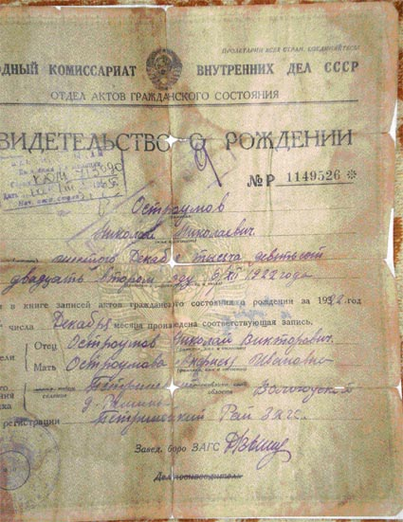

Приложение № 2

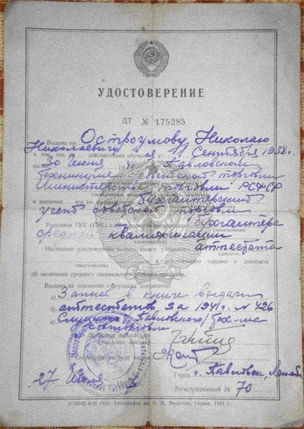
Приложение № 3

Ноябрь 1943 года, г Томск

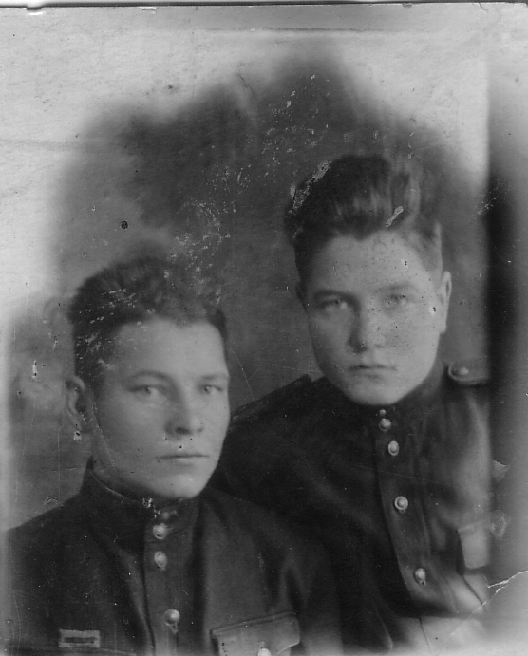
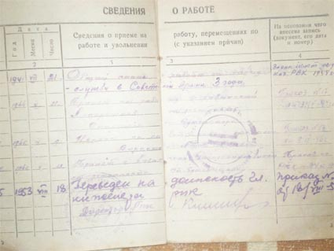

Приложение № 4
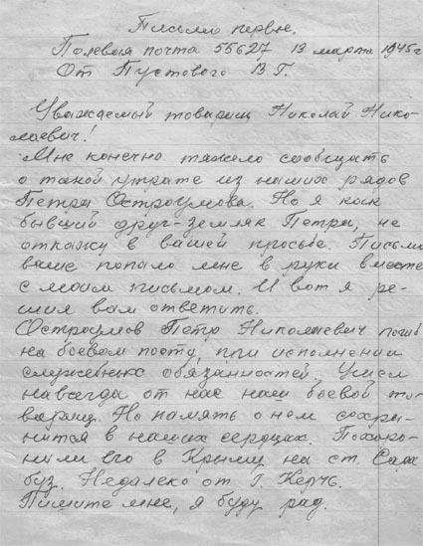

Приложение № 5

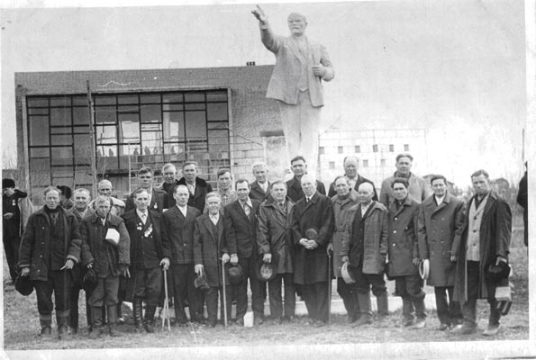

9 мая 1975 года, село Казанское.

Приложение № 6

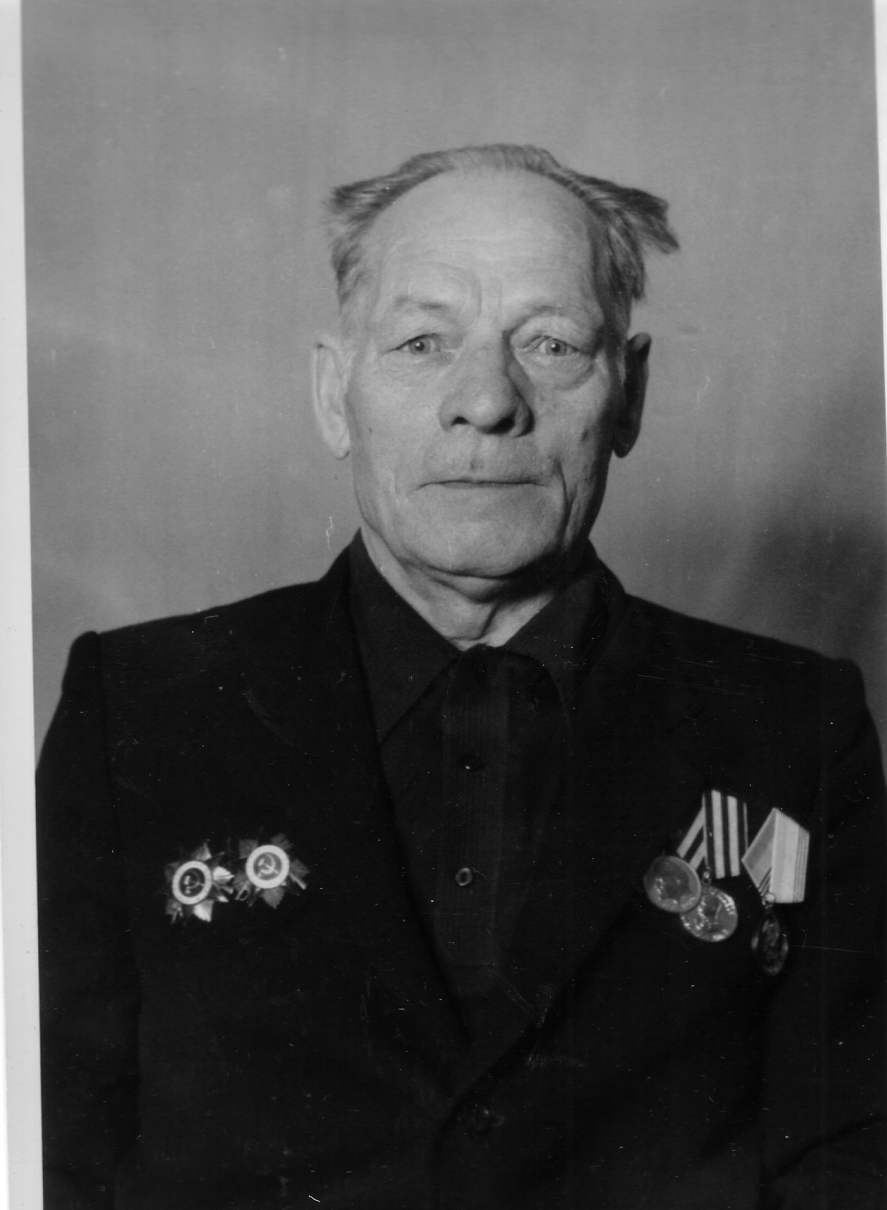

Остроумов Николай Николаевич, 1989 г

Великая отечественная война 1941-1945: Энциклопедия. М., 1985
Великая отечественная война 1941-1945: Энциклопедия. М., 1985
Гудериан Г. Воспоминания солдата. - Смоленск.: Русич, 1999

